青岛金良专用车辆有限公司
职业病危害现状评价报告工作公示信息表
用人单位名称 | 青岛金良专用车辆有限公司
项目名称 | 现状评价
项目地址 | 青岛市黄岛区开城路以北，海西路以西
联系人 | 吴晓雪 |  | 联系电话 |  |  | 15853265876
项目性质 | □新建 □改建 □扩建 □技术改造 □技术引进
项目负责人 | 王蕙 |  |  | 联系电话 |  | 15166057601
公示信息类别 | □职业病危害预评价  □职业病防护设施设计  □控制效果评价（职业病防护设施验收）  ☑职业病危害现状评价
项目组主要成员 | 姓名 | 技术职务 |  |  | 资质证书号
项目组主要成员 | 宋海燕 | 工程师 |  |  | （鲁）PB0120220016
项目组主要成员 | 金成江 | 工程师 |  |  | （鲁）PB0120210010
项目组主要成员 | 陈美静 | 工程师 |  |  | （鲁）JB0120210034
项目组主要成员 | 卢禹杉 | 检测员 |  |  | （鲁）PB0120210016
项目组主要成员 | 冯国君 | 检验员 |  |  | （鲁）JB0120210031
建设项目概况：
1.企业规模及行业类别：小型 C2911/橡胶制品业（轮胎制造）
2.主要原辅材料：天然橡胶、丁苯胶、外胎再生胶、顺丁胶、氧化锌、硬脂酸、炭黑、防老剂（4010）、防老剂（RD）、石蜡、促进剂（CZ）、促进剂（DM）、硫磺、石油树脂、轻钙、芳烃油、帘线、钢丝圈、脱模剂、胶粉等
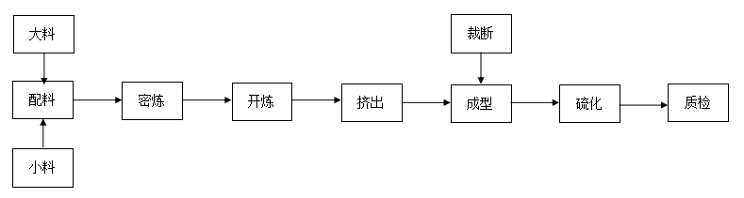
3.主要工艺：
充气轮外胎生产工艺流程示意图
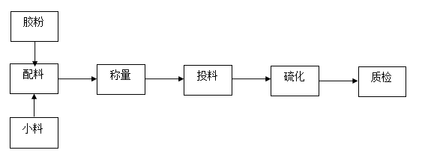
实心轮生产工艺流程示意图
4.工作制度与劳动定员：
用人单位现有劳动定员26人，其中生产车间10人（女5人），仓库人员8人（女5人），办公管理人员8人（女4人）。企业实行8小时一班工作制，每周工作6天，年工作300天。
5.用人单位概况：
青岛金良专用车辆有限公司成立于2010年4月，公司位于青岛市黄岛区开城路以北，海西路以西，主要生产手推车、货仓车等的轮胎，占地面积大约3840平方米，总投资800万元。
6.产生的职业病危害因素种类以及接触人数：
评价单元 | 岗位 |  | 工种 | 职业病危害因素 | 作业方式 | 接触时间 | 接触人数
生产单元 | 生产车间 | 配料 | 操作工 | 其他粉尘、氧化锌 | 定岗 | 1h | 1
生产单元 | 生产车间 | 挤出机 | 操作工 | 噪声 | 定岗 | 5h | 1
生产单元 | 生产车间 | 密炼机 | 操作工 | 炭黑粉尘、苯乙烯、1,3-丁二烯、苯、甲苯、正己烷、正庚烷、戊烷、噪声 | 定岗 | 2h | 1
生产单元 | 生产车间 | 开炼机 | 操作工 | 苯乙烯、1,3-丁二烯、苯、甲苯、正己烷、正庚烷、戊烷、噪声 | 定岗 | 2h | 1
生产单元 | 生产车间 | 挤出机 | 操作工 | 噪声 | 定岗 | 2h | 1
生产单元 | 生产车间 | 成型机 | 成型工 | 噪声 | 定岗 | 6h | 4
生产单元 | 生产车间 | 硫化机 | 硫化工 | 苯乙烯、1,3-丁二烯、苯、甲苯、正己烷、正庚烷、戊烷、二氧化硫、硫化氢、高温、噪声 | 定岗 | 6h | 2
生产单元 | 生产车间 | 实心轮硫化机 | 硫化工 | 其他粉尘、苯乙烯、1,3-丁二烯、苯、甲苯、正己烷、正庚烷、戊烷、二氧化硫、硫化氢、高温、噪声 | 定岗 | 6h | 1
生产单元 | 生产车间 | 裁断机 | 裁断工 | 噪声 | 定岗 | 6h | 1
接触人数合计 |  |  |  |  |  |  | 10
7.职业病危害因素检测超标情况：无超标。

评价结论：
青岛金良专用车辆有限公司职业病危害现状评价是以《中华人民共和国职业病防治法》、《工作场所职业卫生监督管理规定》等相关法律法规为依据，在职业卫生现场调查和职业病危害因素检测的基础上，结合该企业的生产工艺、劳动组织及管理模式，划分了评价单元，采用相应评价方法，对工作场所可能存在的职业病危害因素进行了识别，对可能造成的职业病危害程度进行了分析，对职业病危害防护设施进行了评价，综合归纳分析，得出如下结论。
项目 | 判断 | 存在问题简要说明
1.总体布局 | 基本符合 | 非生产区未布置在当地全年最小频率风向的下风侧
2.设备布局 | 符合 | --
3.建筑卫生学 | 符合 | --
4.职业病危害因素 | 符合 | --
5.职业病防护设施 | 基本符合 | 配料岗位未加防护设施
6.应急救援设施 | 符合 | --
7.职业健康监护 | 部分符合 | 2020年及2021年均未作职业健康检查，且2022年体检人数不足
8.个人防护用品 | 符合 | --
9.辅助用室 | 基本符合 | 未设更衣柜
10.职业卫生管理组织机构 | 符合 | --
11.职业卫生管理制度 | 基本符合 | 需进行不断更新、补充、完善。
12.职业病危害告知 | 部分符合 | 车间内未设职业卫生公告栏，警示标识及告知卡的存在种类不全、设置不规范。
13.职业卫生培训 | 符合 | --
14.职业病危害项目申报 | 部分符合 | 未进行职业病危害申报
15.既往职业卫生评价建议落实情况 | -- | --

下一阶段的评价或检测工作建议：
青岛华通检测评价有限公司于2022年11月依据相关法律法规、标准规范对青岛金良专用车辆有限公司进行了职业病危害现状评价，在此基础上建议青岛金良专用车辆有限公司在下一阶段的评价或检测工作中，应根据《中华人民共和国职业病防治法》、《工作场所职业卫生监督管理规定》规定等法律、法规、标准规范要求，加强对岗位的日常监测与监管。

